|  |  |  |
| --- | --- | --- |
|  | **Carátula para entrega de prácticas** | |
| Facultad de Ingeniería | | Laboratorio de docencia |

Laboratorios de computación

Salas A y B

|  |  |
| --- | --- |
| *Profesor:* | Karina Garcia Morales. |
| *Asignatura:* | Fundamentos de Programación |
| *Grupo:* | 22 |
| *No de Práctica(s):* | 1. La computación como herramienta de trabajo del profesional de ingeniería. |
| *Integrante(s):* | Flores Ramírez Gabriela Elibet |
| *Semestre:* | 2018-2 |
| *Fecha de entrega:* | 18 Febrero 2018 |
| *Observaciones:* |  |
|  |  |

CALIFICACIÓN: __________

**La computación como herramienta de trabajo del profesional de ingeniería**

**Objetivo:**

Descubrir y utilizar herramientas de software que se ofrecen en Internet que permitan realizar actividades y trabajos académicos de forma organizada y profesional a lo largo de la vida escolar, tales como manejo de repositorios de almacenamiento y buscadores con funciones avanzadas.

**Desarrollo de la clase:**

Repasamos la teoría fundamental necesaria para realizar la práctica, conceptos como:

Control de Versiones, el Sistema Gi, clasificación y operaciones de repositorios, la plataforma Github con los cuales creamos un pequeño diagrama:

Controlador de versiones

Local

Repositorios

Centralizado

Tipos de versionadores

Distribuido

También vimos que es el almacenamiento en la nube y distintos programas que podemos usar como Google Drive, Dropbox, SkyDrive, iCloud etc… Al investigar más de sus pros y contras elaboramos una tabla:

|  |  |  |  |
| --- | --- | --- | --- |
| Almacenador en nube | Almacena gratis | Ventajas | Desventajas |
| Google Drive | 15 GB | Puedes acceder a tu espacio de almacenamiento desde cualquier dispositivo con internet en cualquier parte del mundo. | Los cambios en los documentos se guardan perdiendo el original |
| Puedes compartir los archivos que subas | Las personas pueden ver las páginas que utilizas. |
| Dropbox | 2GB | Se puede cargar Dropbox a dispositivos móviles y checar los archivos desde cualquier parte en cualquier momento. | Solo se puede sincronizar lo que se encuentre dentro de la carpeta que se crea |
| Puedes compartir tus archivos con varias Pc. | Cuando se comparten archivos no se debe trabajar en el mismo al mismo tiempo |
| SkyDrive | 25GB | Comparte archivos sin importar donde estés conectado | No permite interactuar con el servicio de plugins |
| Establece contraseña para tener control sobre los datos | No permite interactuar con programas de mensajería. |
| iCloud | 5 GB | La comunicación entre nuestros dispositivos de Apple funciona de una manera mucho más fluida y los entornos son bastante más agradables. | Si algún cracker rompiera el sistema tendría toda la información de todos los usuarios |
| iCloud customiza automáticamente nuestros dispositivos con todas las aplicaciones que tengamos en ellos | No se podría sacar la información para trasladarla a otro almacenador |

Después aprendimos sobre Google Froms, una aplicación que sirve para recolectar información con base en formularios, creamos nuestra propia “encuesta” acerca de que nos hubiera gustado recibir el 14 de febrero y la compartimos con los compañeros de nuestra fila; nos dimos cuenta que Google Froms crea un gráfico con las respuestas obtenidas.

El siguiente gráfico es resultado de las respuestas de mis compañeros

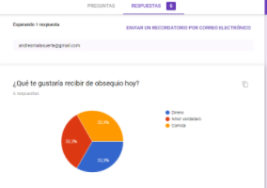

Después exploramos las distintas maneras en las que se puede buscar en la plataforma de google:

* **or** o “**-**”: **Or**  nos va a ayudar indicar que la búsqueda puede incluir una palabra o la otra; al contrario “**-**” nos indica que la búsqueda no debe contener esa palabra.
* **“”** en toda la oración: nos indica que solo debe buscar páginas que contengan la oración completa.
* **+**: nos va ayudar a que en la búsqueda se incluya la palabra agregada.
* **Define:** Indica que se quiere saber el significado de la palabra.
* **Site**: Ayuda a buscar solo en sitio determinado.
* **~**:Indica que se busquen cosas relacionadas con la palabra.
* **… :** Define un intervalo de tiempo en la búsqueda .
* **Intitle**: Encuentra paginas cuyo título sea la palabra buscada.
* **Intext**: Restringe los resultados para que solo de resultados con un término especifico.
* **Filetype**: La búsqueda se restringe a un cierto tipo de documentos.
* **Author:** Indica que solo debe buscar de un autor en especifico.

Google no solo sirve para búsqueda de palabras o conceptos; también es gráficador, calculadora y convertidor; también compara una imagen subida con imágenes en la red; entro otras cosas cuenta con un google académico que es un buscador más especializado que solo se enfoca en el mundo académico.

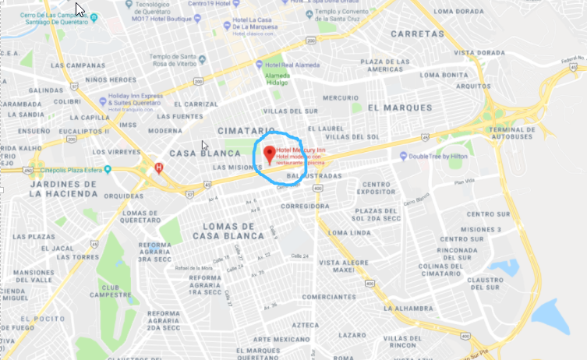

**Ejercicios propuestos:**

1. Crear una cuenta en github.com
2. Indicar lugar preferido:

En one note pegamos un ss de la página de google maps indicando nuestro lugar favorito.

**Conclusiones:**

Con esta práctica aprendimos los diferentes usos que puede tener Google y sus diferentes programas.

Conocimos los diferentes lugares en la web donde se puede almacenar información, con sus ventajas y desventajas y que hay información que no es conveniente subir a la nube y el por qué.

Con el buscador de Google aprendimos diversos comandos que nos pueden ayudar a lo largo de la carrera cuando sea necesario buscar alguna información en específico.

**Bibliografía:**

<https://tabletzona.es/2012/07/23/ventajas-y-desventajas-de-utilizar-icloud/>

<https://es.slideshare.net/johnjamesorozcocarvajal/ventajas-y-desventajas-skydrive-dropbox>

<https://blog.benchmarkemail.com/es/mayor-eficiencia-con-las-10-ventajas-de-google-drive/>

<https://sites.google.com/site/froylanmunozhde/estrategias-del-aprendizaje/portafolio/trabajos-de-herramientas-digitales-ingenieria-industrial/drop-bpx-ventajas-y-desventajas>

<https://www.google.com.mx/maps/place/Hotel+Mercury+Inn/@20.5749619,-100.3838533,14.59z/data=!4m8!1m2!2m1!1sHotel+Mercury+Inn!3m4!1s0x85d35a82587d0bd9:0x2c72af7d0ad0b388!8m2!3d20.5770123!4d-100.3884314?hl=es>

<https://onedrive.live.com/edit.aspx?resid=BC3FAF0234DA34AD!105&cid=bc3faf0234da34ad&app=OneNote>